**Chapitre 1: Généralités sur les bus de terrain**

**1-1-Structure générale d'un système automatisé:**

Un **Système Automatisé**est toujours composé d'une **Partie Commande** et d'une **Partie Opérative**.   
Pour faire fonctionner ce système, l'**Opérateur** (personne qui va faire fonctionner le système) va donner des consignes à la **Partie Commande**. Celle-ci va traduire ces consignes en ordres qui vont être exécutés par la **Partie Opérative**. Une fois les ordres accomplis, la **Partie Opérative** va le signaler à la **Partie Commande** (elle fait un compte-rendu) qui va à son tour le signaler à l'**Opérateur**. Ce dernier pourra donc dire que le travail a bien été réalisé.

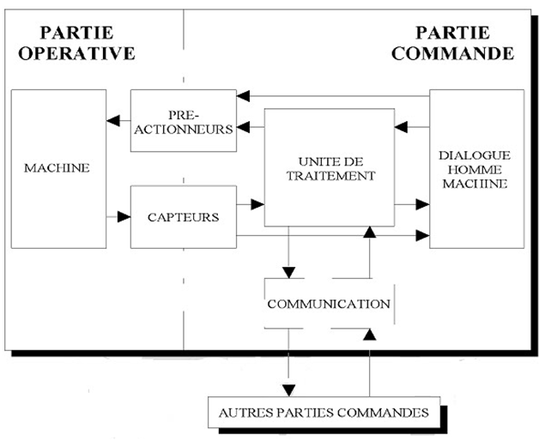

API

**1-2-Eléments d'un système automatisé:**

**1-2-1- L'automate programmable industriel :**

Un *automate programmable industriel* (API) est une forme particuliere de contrôleur à microprocesseur qui utilise une memoire programmable pour stocker les instructions et qui implemente differentes functions, qu’elles soient logiques, de sequencement, de temporisation, de comptage ou arithmetiques, pour commander les machines et les processus.

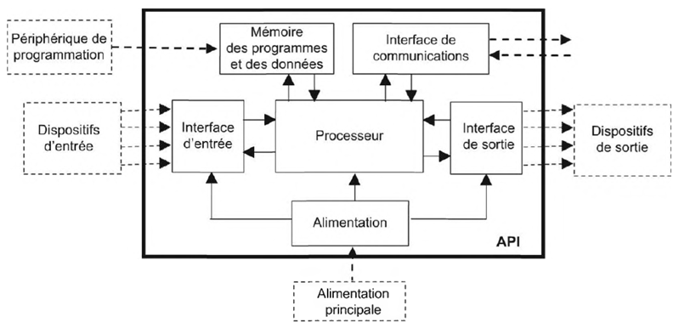

**1-2-2-Capteurs:**

Un capteur transforme une grandeur physique en une grandeur normée, généralement électrique, qui peut être interprétée par un dispositif de contrôle ou de commande.

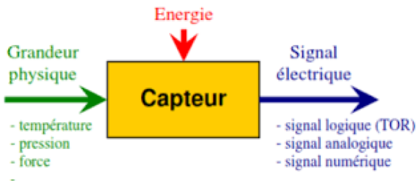

Il existe 3 familles de capteurs :

-les capteurs Tout Ou Rien (TOR),

-les capteurs analogiques,

-les capteurs numériques.

**1-2-3-Les préactionneurs:**

**a) Le préactionneur électrique:** c'est un constituant de gestion de l’énergie électrique fournie à l’actionneur. Ils distribuent donc, sur ordre de la Partie Commande (située dans la chaîne information), l'énergie de puissance aux actionneurs. Dans les circuits électriques, les préactionneurs sont généralement des relais électromagnétiques, relais statiques, des contacteurs, des relais thermiques, des séctionneurs, ...etc.

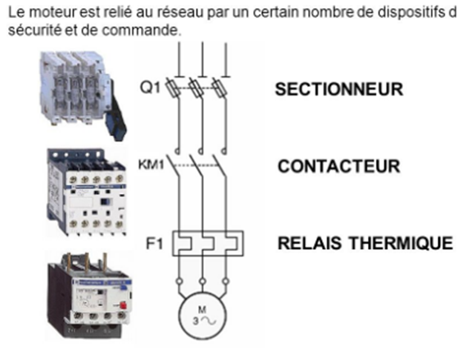

**b) Le préactionneur pneumatique:** Ils ont pour fonction essentielle de distribuer l'air sous pression aux différents orifices des actionneurs pneumatiques. Comme le contacteur est associé à un moteur électrique, le distributeur est le préactionneur associé à un vérin pneumatique.

Un distributeur est caractérisé :

- Par son nombre d'orifices, c'est à dire le nombre de liaisons qu'il peut avoir avec son environnement (arrivée, sortie(s) et échappement de la pression) ;

- Par son nombre de positions que peut occuper le tiroir.

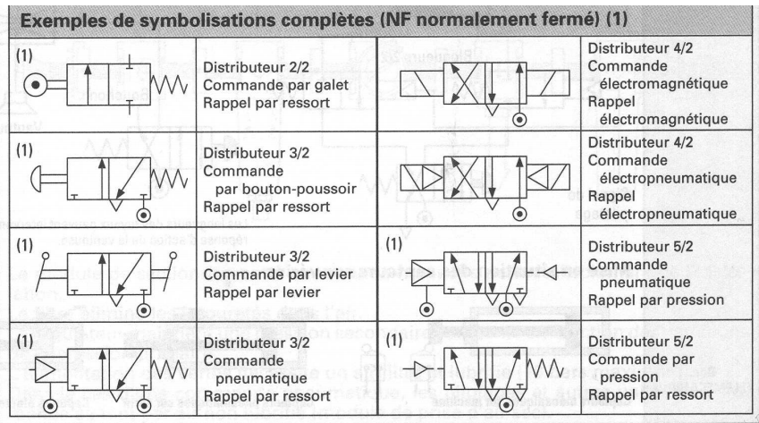

**1-2-4- Les actionneurs:**

**a) Les actionneurs électriques (les moteurs):**



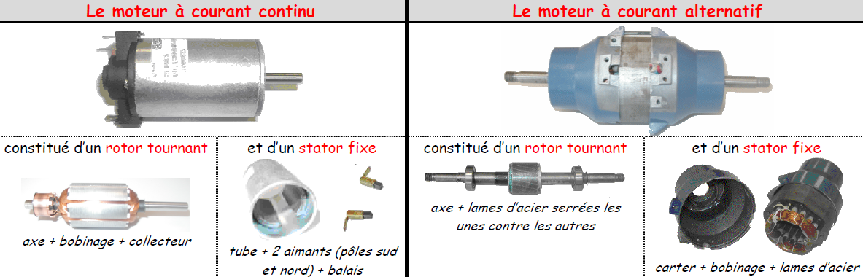

**b) Les actionneurs pneumatiques (vérins):**

Le vérin est constitué des éléments suivants:

- le piston est solidaire de la tige qui peut se déplacer à l'intérieur du corps,

- le corps est délimité par le nez et le fond dans lesquels sont aménagés des orifices d'alimentation en air comprimé.

.